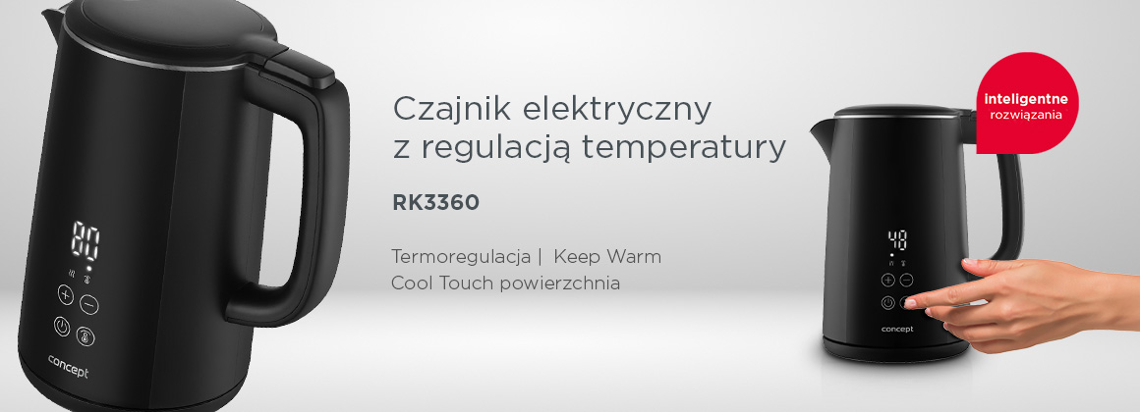
Czajnik elektryczny z regulacją temperatury Concept RK3360

Regulacja temperatury

KEEP WARM

Powierzchnia COOL TOUCH

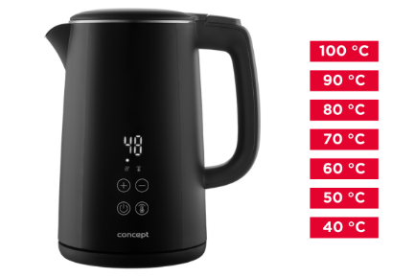
Cyfrowy wyświetlacz z kontrolą temperatury

Czajnik RK3360 o pojemności 1,5 l łączy w sobie nowoczesną technologię i przydatne funkcje. Wyróżnia się atrakcyjnym designem, który podkreśla czytelny cyfrowy wyświetlacz umieszczony na korpusie czajnika.

Posiada regulację temperatury od 40°C do punktu wrzenia. Z pewnością docenią to nie tylko miłośnicy herbaty i kawy, ale także rodzice małych dzieci podczas przygotowywania posiłków dla niemowląt. Dostępna jest również praktyczna funkcja Keep Warm, która utrzymuje podgrzaną wodę w żądanej temperaturze.
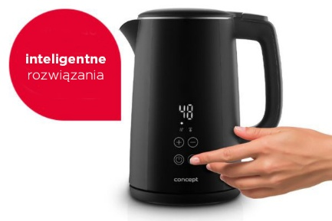
Bezpieczny w dotyku
Powierzchnia Cool Touch zwiększa bezpieczeństwo i komfort w codziennym użytkowaniu. Dzięki specjalnej powierzchni, która pozostaje chłodna w dotyku, ryzyko oparzeń jest zmniejszone, co szczególnie doceniają rodziny z dziećmi. Ta innowacyjna konstrukcja pozwala na łatwą obsługę czajnika nawet bezpośrednio po zagotowaniu wody.



Konektor STRIX

Markowy konektor brytyjskiej marki STRIX, w który wyposażony jest czajnik RK3360, jest gwarancją najwyższej jakości i wydłuża żywotność urządzenia.
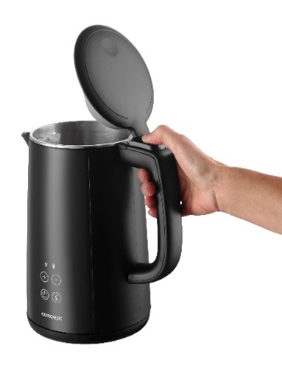

Prosta obsługa i łatwe czyszczenie
Czajnik wyposażony jest w przycisk umożliwiający łatwe i szybkie otwarcie pokrywy jednym naciśnięciem, co zwiększa komfort użytkownika podczas napełniania wodą. Gładkie dno z ukrytą grzałką zapobiega gromadzeniu się osadu. Czajnik posiada w pełni obrotową podstawę z miejscem na przechowywanie nadmiaru przewodu, na której można ustawić czajnik pod dowolnym kątem.

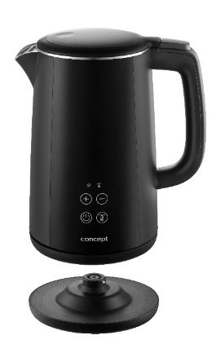

Potrójny system bezpieczeństwa chroni czajnik przed uszkodzeniami
Potrójny system bezpieczeństwa gwarantuje, że czajnik automatycznie wyłączy się po osiągnięciu punktu wrzenia, jeśli przypadkowo włączysz go na pusto lub zdejmiesz z podstawy.

Techniczne parametry:
Regulacja temperatury: 40/50/60/70/80/90/100 ˚C
Funkcja KEEP WARM utrzymująca temperaturę wody
COOL TOUCH chłodna powierzchnia
Pojemność: 1,5 l
Najwyższej jakości konektor (brytyjska marka STRIX)
Wyświetlacz
Ukryta grzałka
Miejsce do przechowywania przewodu w podstawie
Filtr przeciw osadom
Wskaźnik wody
Sygnalizacja świetlna
Sygnalizacja dźwiękowa
Obrotowy konektor 360°
Potrójna ochrona bezpieczeństwa
Materiał: stal nierdzewna/tworzywo sztuczne
Kolor: czarny
Wymiary (wys. x szer. x gł.): 25,6 x 22,2 x 15,8 cm
Moc: 1850 - 2200 W
Napięcie i częstotliwość: 220 - 240 V, 50/60 Hz
Waga: 1020 g

